**默认绑定**

在运行.netcore时如果不指定绑定url，那么默认只会绑定http://localhost:5000/，也就是说我们无法使用ip访问

        public static void Main(string[] args)

        {

            var host = new WebHostBuilder()

                .UseKestrel()

                ...

                .Build();

            host.Run();

        }

正确情况应该如下，url在运行时传入

        public static void Main(string[] args)

        {

            var host = new WebHostBuilder()

                .UseKestrel()

                .UseUrls(args)

                ...

                .Build();

            host.Run();

        }

**调试时允许ip访问**

1. 防火墙开启5000端口
2. 设置vs启动参数

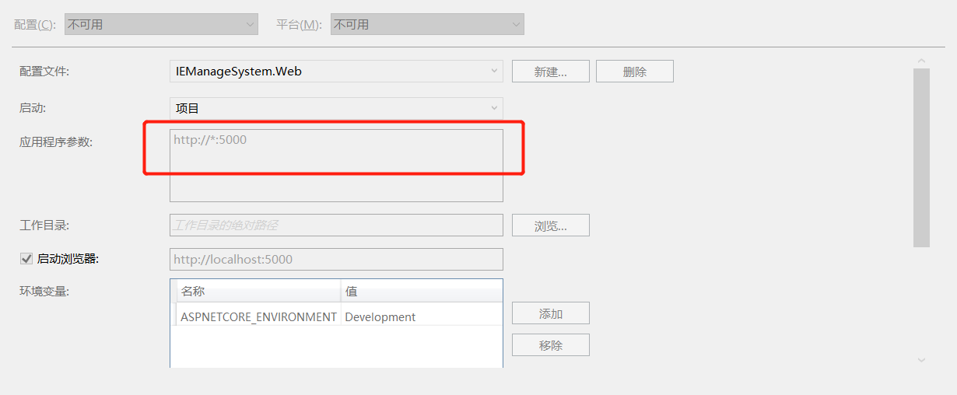

值得说明的是，.netcore不推荐使用IIS Express启动，而是从.netcore应用启动

